Découvrir les nombres MS
Evaluer et comparer des collections d'objets
Objectif:  Comparer le nombres de jetons gagnés par chaque joueur (comparer 2 quantités). |  | Appréciation:
Consigne:  "Trouve quel joueur a gagné le plus de jetons et colorie-le." |  | Je dois:  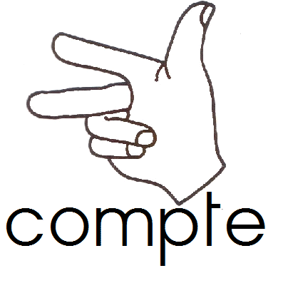
Code appréciation: vert: j'ai réussi jaune : je dois encore m'entrainer

